

COMISIÓN TRINACIONAL PARA EL DESARROLLO DE LA

CUENCA DEL PILCOMAYO

Muy buenos días. Hoy viernes 30 de octubre.

Estaciones estables.

Misión la Paz 3,13 m a las 0615 hs RA.

VILLA MONTES 0,86 m a las 0605 hs. Bo.

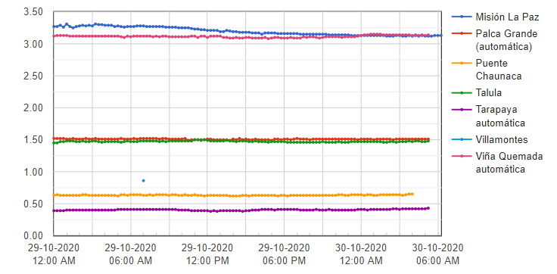

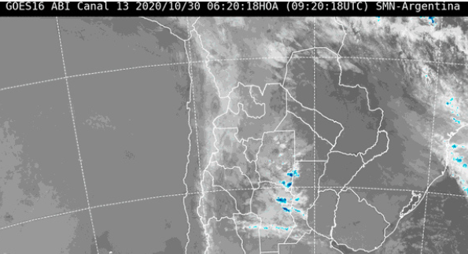 **Pronóstico general para hoy, viernes 30 de octubre**

### Fuentes: SENAMHI (Bo), DINAC (Py), SMN (RA), INA (RA)

### POTOSÍ

#### Altiplano

Presentará cielos poco nubosos, la humedad relativa variará entre 30% y 50%, vientos CALMOS por la mañana, débiles de dirección NOROESTE por la tarde, con una velocidad entre 10 y 20Km/h., poco cambio de temperaturas.

#### Valles

Presentará cielos poco nubosos, la humedad relativa variará entre 35% y 55%, vientos CALMOS por la mañana, débiles de dirección NOROESTE por la tarde, con una velocidad entre 10 y 20Km/h., poco cambio de temperaturas.

### Pronóstico general para el Sábado 31 Octubre 2020

#### Altiplano

Presentará cielos despejados por la mañana, poco nubosos por la tarde y noche, la humedad relativa variará entre 25% y 40%, vientos CALMOS por la mañana, débiles de dirección NOROESTE por la tarde, con una velocidad entre 10 y 20Km/h., poco cambio de temperaturas.

#### Valles

Presentará cielos poco nubosos, la humedad relativa variará entre 30% y 45%, vientos CALMOS por la mañana, débiles de dirección NOROESTE por la tarde, con una velocidad entre 10 y 20Km/h., poco cambio de temperaturas.

### Pronóstico general para el Domingo 01 Noviembre 2020

#### Altiplano

Presentará cielos despejados por la mañana, poco nubosos por la tarde, la humedad relativa variará entre 20% y 35%, vientos CALMOS por la mañana, débiles de dirección NOROESTE por la tarde, con una velocidad entre 10 y 20Km/h., poco cambio de temperaturas.

#### Valles

Presentará cielos poco nubosos, la humedad relativa variará entre 30% y 40%, vientos CALMOS por la mañana, débiles de dirección NOROESTE por la tarde, con una velocidad entre 10 y 20Km/h., poco cambio de temperaturas.

### CHUQUISACA

#### Chaco

Presentará cielos nubosos por la mañana, poco nubosos por la tarde y noche, la humedad relativa variará entre 75% y 55%, vientos CALMOS por la mañana, débiles de dirección SUR por la tarde, con una velocidad entre 10 y 20Km/h., poco cambio de temperaturas.

#### Sub Andino

Presentará cielos poco nubosos, la humedad relativa variará entre 30% y 55%, vientos CALMOS por la mañana, débiles de dirección NORESTE por la tarde, con una velocidad entre 10 y 20Km/h., poco cambio de temperaturas.

#### Valles

Presentará cielos poco nubosos, la humedad relativa variará entre 35% y 60%, vientos CALMOS por la mañana, débiles de dirección NORESTE por la tarde, con una velocidad entre 10 y 20Km/h., poco cambio de temperaturas.

### Pronóstico general para el Sábado 31 Octubre 2020

#### Chaco

Presentará cielos poco nubosos, la humedad relativa variará entre 40% y 55%, vientos CALMOS por la mañana, débiles de dirección SUR por la tarde, con una velocidad entre 10 y 20Km/h., poco cambio de temperaturas.

#### Sub Andino

Presentará cielos poco nubosos, la humedad relativa variará entre 30% y 50%, vientos CALMOS por la mañana, débiles de dirección NORESTE por la tarde, con una velocidad entre 10 y 20Km/h., poco cambio de temperaturas.

#### Valles

Presentará cielos poco nubosos, la humedad relativa variará entre 35% y 55%, vientos CALMOS por la mañana, débiles de dirección NORESTE por la tarde, con una velocidad entre 10 y 20Km/h., poco cambio de temperaturas.

### Pronóstico general para el Domingo 01 Noviembre 2020

#### Chaco

Presentará cielos despejados por la mañana, poco nubosos por la tarde, la humedad relativa variará entre 35% y 50%, vientos CALMOS por la mañana, débiles de dirección SUR por la tarde, con una velocidad entre 10 y 20Km/h., poco cambio de temperaturas.

#### Sub Andino

Presentará cielos poco nubosos, la humedad relativa variará entre 35% y 50%, vientos CALMOS por la mañana, débiles de dirección NORESTE por la tarde, con una velocidad entre 10 y 20Km/h., poco cambio de temperaturas.

#### Valles

Presentará cielos poco nubosos, la humedad relativa variará entre 40% y 55%, vientos CALMOS por la mañana, débiles de dirección NORESTE por la tarde, con una velocidad entre 10 y 20Km/h., poco cambio de temperaturas.

#### TARIJA

#### Altiplano

Presentará cielos poco nubosos, la humedad relativa variará entre 30% y 55%, vientos CALMOS por la mañana, débiles de dirección NORESTE por la tarde, con una velocidad entre 10 y 20Km/h., poco cambio de temperaturas.

#### Chaco

Presentará cielos nubosos por la mañana, poco nubosos por la tarde y noche, la humedad relativa variará entre 70% y 50%, vientos CALMOS por la mañana, débiles de dirección SUR por la tarde, con una velocidad entre 10 y 20Km/h., poco cambio de temperaturas.

#### Valles

Presentará cielos poco nubosos, la humedad relativa variará entre 35% y 50%, vientos CALMOS por la mañana, débiles de dirección SUDESTE por la tarde, con una velocidad entre 10 y 20Km/h., poco cambio de temperaturas.

### Pronóstico general para el Sábado 31 Octubre 2020

#### Altiplano

Presentará cielos poco nubosos, la humedad relativa variará entre 40% y 60%, vientos CALMOS por la mañana, débiles de dirección NORESTE por la tarde, con una velocidad entre 10 y 20Km/h., poco cambio de temperaturas.

#### Chaco

Presentará cielos poco nubosos, la humedad relativa variará entre 45% y 65%, vientos CALMOS por la mañana, débiles de dirección SUR por la tarde, con una velocidad entre 10 y 20Km/h., poco cambio de temperaturas.

#### Valles

Presentará cielos poco nubosos, la humedad relativa variará entre 40% y 65%, vientos CALMOS por la mañana, débiles de dirección SUDESTE por la tarde, con una velocidad entre 10 y 20Km/h., poco cambio de temperaturas.

### Pronóstico general para el Domingo 01 Noviembre 2020

#### Altiplano

Presentará cielos poco nubosos, la humedad relativa variará entre 35% y 50%, vientos CALMOS por la mañana, débiles de dirección NORESTE por la tarde, con una velocidad entre 10 y 20Km/h., poco cambio de temperaturas.

#### Chaco

Presentará cielos despejados por la mañana, poco nubosos por la tarde, la humedad relativa variará entre 40% y 60%, vientos CALMOS por la mañana, débiles de dirección SUR por la tarde, con una velocidad entre 10 y 20Km/h., poco cambio de temperaturas.

#### Valles

Presentará cielos poco nubosos, la humedad relativa variará entre 40% y 55%, vientos CALMOS por la mañana, débiles de dirección SUDESTE por la tarde, con una velocidad entre 10 y 20Km/h., poco cambio de temperaturas.

**Asunción**

Fresco a cálido, cielo parcialmente nublado a nublado, vientos del sur.  **Máxima** 28℃

##### **Sábado 31 Octubre 2020**

Fresco a cálido, cielo nublado a parcialmente nublado, vientos del sur. **Mínima** 15℃ **Máxima** 29℃

##### **Domingo 1 Noviembre 2020**

Fresco a cálido, cielo parcialmente nublado, vientos del sureste. **Mínima** 15℃ **Máxima** 30℃

**Pozo Colorado**

Fresco a cálido, cielo parcialmente nublado a nublado, vientos del sur.  **Máxima** 28℃

##### **Sábado 31 Octubre 2020**

Fresco a cálido, cielo parcialmente nublado, vientos del sur. **Mínima** 16℃ **Máxima** 30℃

##### **Domingo 1 Noviembre 2020**

Fresco al amanecer, luego caluroso por la tarde, cielo parcialmente nublado, vientos del sureste. **Mínima** 16℃ **Máxima** 32℃

**Mariscal José Félix Estigarribia**

Fresco a cálido, cielo mayormente nublado, vientos moderados del sur.  **Máxima** 29℃

##### **Sábado 31 Octubre 2020**

Fresco a cálido, cielo parcialmente nublado, vientos del sur. **Mínima** 16℃ **Máxima** 30℃

##### **Domingo 1 Noviembre 2020**

Fresco al amanecer, luego caluroso por la tarde, cielo parcialmente nublado, vientos del sureste. **Mínima** 16℃ **Máxima** 32℃

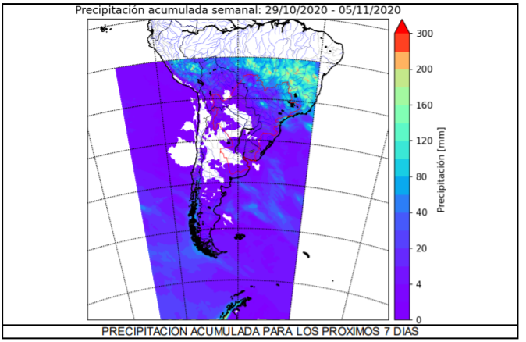

**San Ramón de La Nueva Orán, Salta**

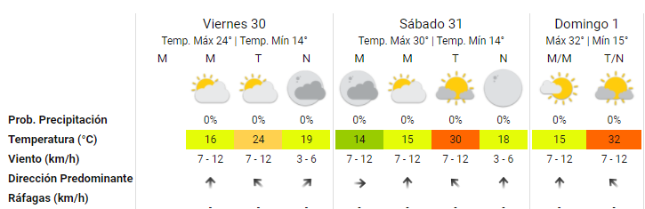

Formosa

#### 